План работы по реализации проекта
«Влияние живописи и музыки на развитие творческих способностей детей в изобразительной деятельности»

(муз руководитель Дусенок Е.Г., воспитатель Гурова Е.Д.)
Актуальность проекта:
Развитие способностей детей в изобразительной деятельности напрямую зависит от полученных впечатлений, практических навыков и умений, полученных в детстве. Об этом свидетельствует множество исследований. Однако практический аспект реализации развития художественных способностей детей дошкольного возраста средствами изобразительного творчества остается недостаточно раскрытым, поскольку стремительно меняются многие точки зрения относительно психологических и художественных условий формирования способностей, Проблема актуальна еще и потому, что развитие способностей ребенка в изобразительном творчестве позволяет раскрыться ребенку и в других областях, способствуют формированию достаточно высокой самооценки.

1 этап
Планируемые мероприятия Сроки проведения Ответственный
1. Составление плана работы по реализации февраль 2014 г. Муз. руководитель, воспитатель
проекта

2. Подбор музыкальных произведений февраль 2014 г. Муз. руководитель
для слушания на весеннюю тематику
3. Подбор иллюстраций картин о весне февраль 2014 г. Воспитатель

4. Консультация для родителей «Как правильно март 2014г. Муз. руководитель
слушать музыку дома»

5. Подбор методической литературы для март 2014г Муз. руководитель, воспитатель
реализации проекта

6. Организация работы с родителями март 2014г Муз. руководитель, воспитатель
(анкетирование в целях выявления музыкальных
и художественных предпочтений в семье)

2 этап
Планируемые мероприятия Сроки проведения Ответственный
1. Беседа об истории создания март 2014 г. Муз. руководитель
альбома П.И. Чайковского «Времена года»

2. Слушание «Песня жаворонка» март 2014 г. Муз. руководитель
П.И. Чайковского
3. Рассматривание картин А.К. Саврасова март 2014 г. Воспитатель
«Грачи прилетели», И. С.Остроухова
«Ранняя весна»

4. «Музыкальная гостиная» - слушание апрель 2014 г. Муз. руководитель, воспитатель
произведений А. Вивальди о весне из цикла
«Времена года»

5. Беседа о признаках ранней весны апрель 2014 г. Воспитатель
Рисование «Ранняя весна»

6. Рассматривание картин И. Левитана апрель 2014 г. Воспитатель
«Весна. Большая вода»,
С.Ю. Жуковского «Весенняя вода»
Слушание произведения Г. Свиридова Муз. руководитель
«Весна и осень»

7. Развлечение «Путешествие по временам апрель 2014 г.. Муз. руководитель, воспитатель
года»
Сравнение произведений Г. Свиридова
«Весна и осень» и Чайковского «Песня
жаворонка»

8. Презентация «Весна в картинах апрель 2014 г. Воспитатель известных художников»

9. Творческая мастерская «Рисуем вместе» апрель 2014 г. Воспитатель, муз руководитель
(совместное мероприятие с родителями)

10. «Музыкальная карусель» (пластические этюды май 2014 г. Муз. руководитель
на тему классических произведений о весне)

11. Беседа о прослушанных произведениях май 2014 г. Муз. руководитель
о весне

12. Рассматривание картины С.А. Виноградова май 2014 г. Воспитатель
«Весна идет»
Конкурс рисунков «Весенняя капель»

13. Проведение музыкально - художественной май 2014 г. Воспитатель, муз. руководитель
викторины «Я люблю весну»

3 этап
1. Игра «Подбери картину к музыке» май 2014г. Муз. руководитель, воспитатель

2. Анализ работы с детьми по итогам викторины
«Я люблю весну» и конкурса рисунков «Весенняя май 2014 г. Муз. руководитель, воспитатель
капель»

3. Разработка памяток для родителей «Как май 2014 г. Муз. руководитель
научить ребёнка правильно слушать музыку? »

Вывод: Таким образом, для развития художественного творчества необходимы определённые условия:
а) опыт художественных впечатлений образов искусства;
б) некоторые знания, умения в области разных видов художественной деятельности;
в) система творческих заданий, направленных на формирование у детей способности создавать новые образы, используя для этого средства разных видов искусства;
г) создание проблемных ситуаций, активизирующих творческое воображение («дорисуй», «придумай сам», «закончи оформление сам»);
д) материально обогащенная среда для занятий художественной деятельностью.
Используя для развития художественно-творческих способностей детей музыку и образцы изобразительного искусства, следует помнить, что они обладают своим языком, который помогает художнику выразить мысли, чувства, свое отношение к действительности. Посредством языка искусства жизнь отражается художником во всем многообразии.
Благодаря восприятию художественных образов в изобразительном искусстве ребенок имеет возможность полнее и ярче воспринять окружающую действительность, и это способствует созданию детьми эмоционально окрашенных образов в собственном изобразительном творчестве, утвердить свою личностную позицию.

Рисунки детей

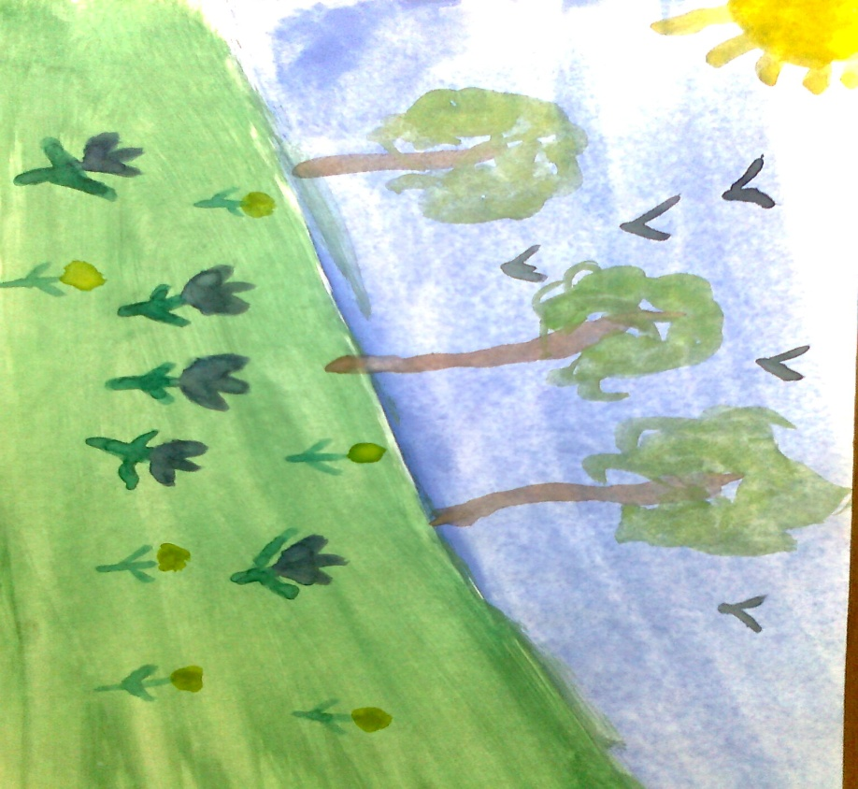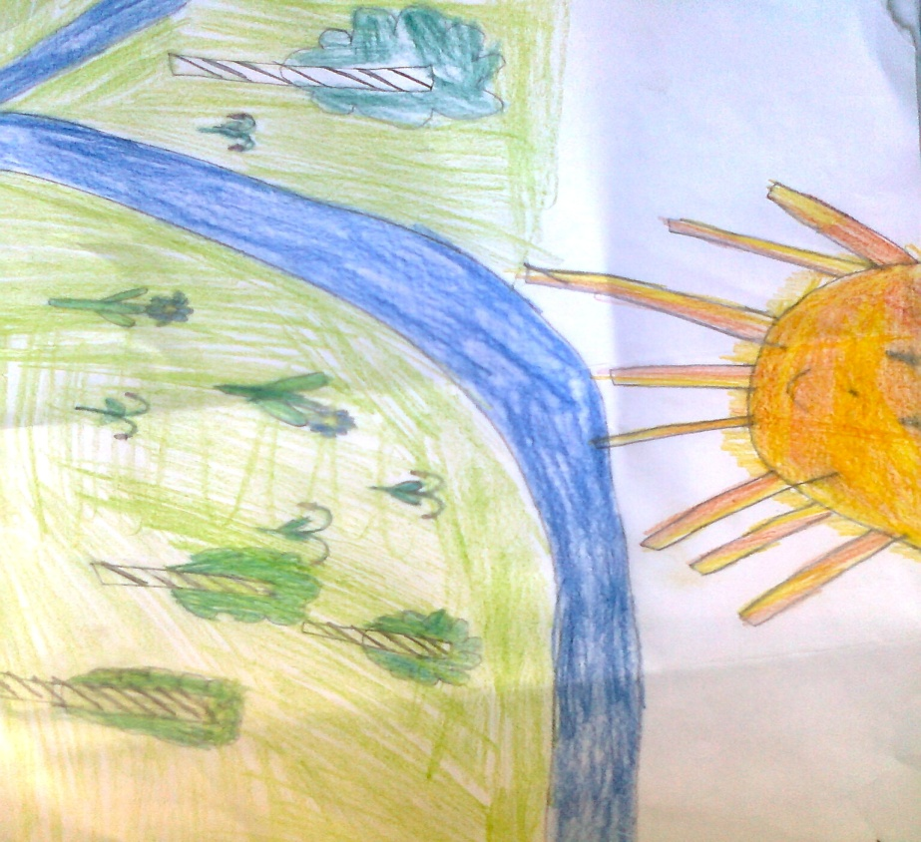

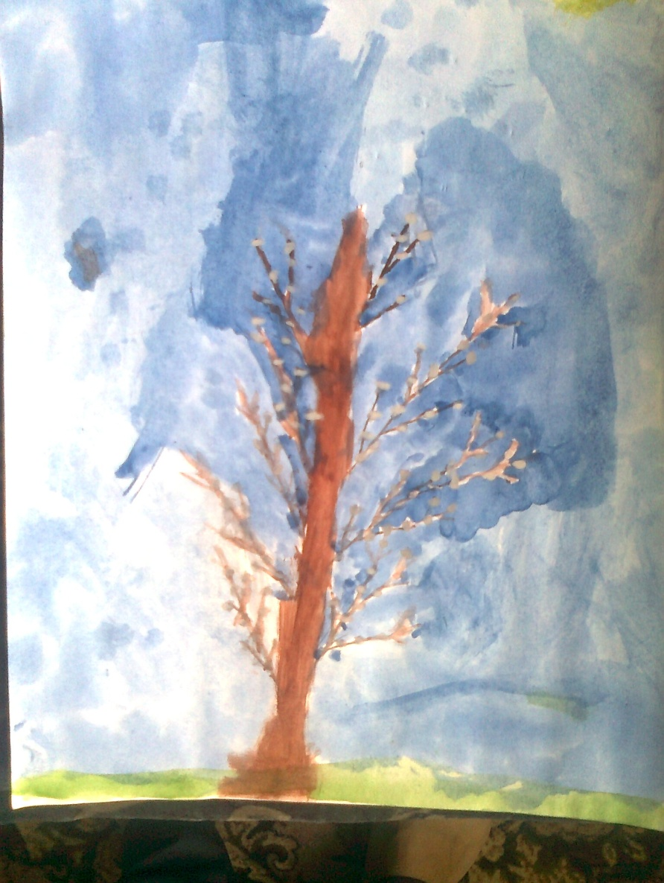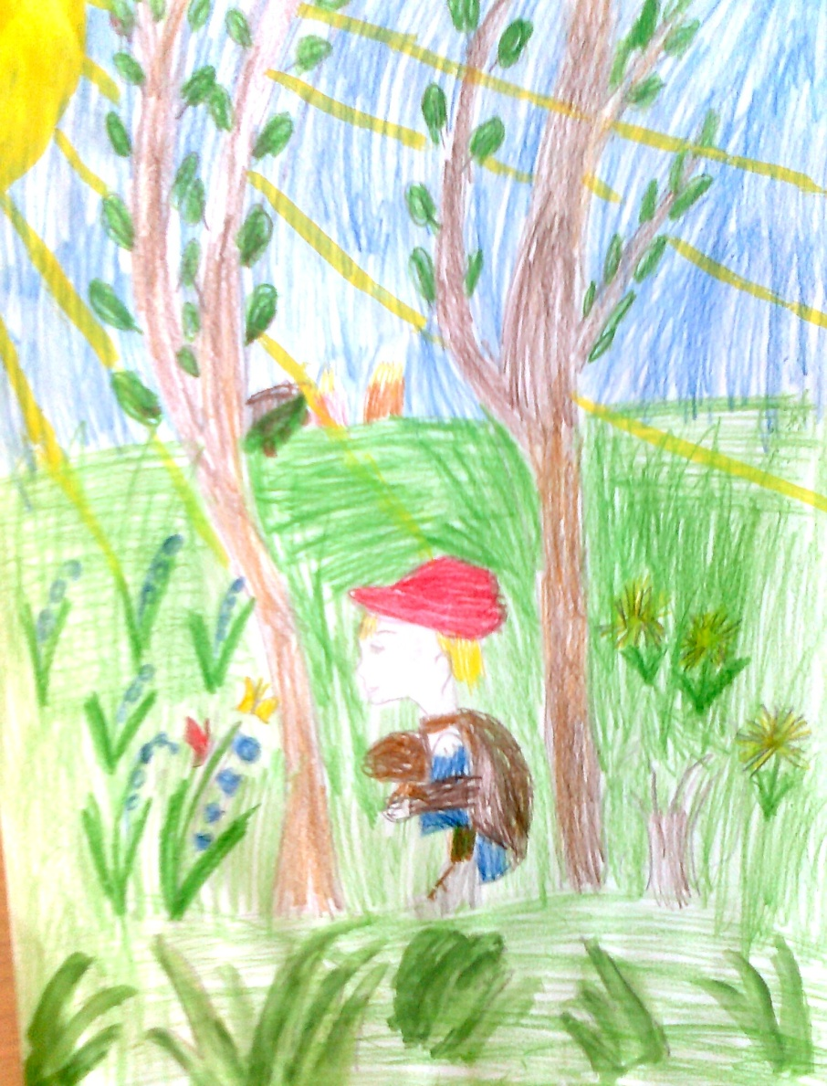

Репродукции художников о весне
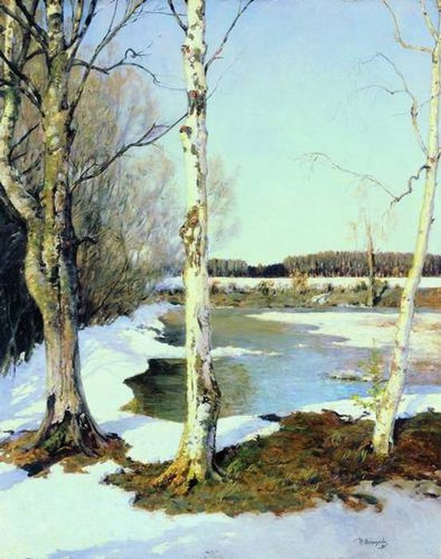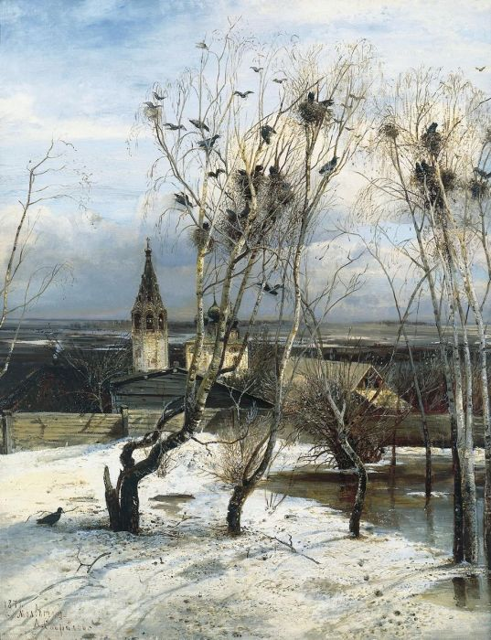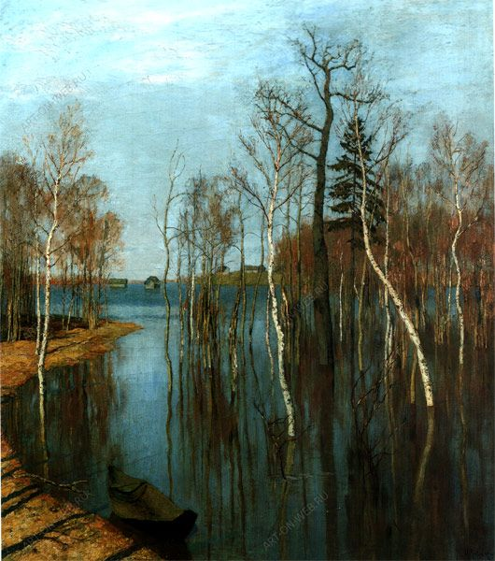
И.С. Остроухов «Ранняя весна» А.К. Саврасов «Грачи прилетели» И. Левитан «Большая вода»
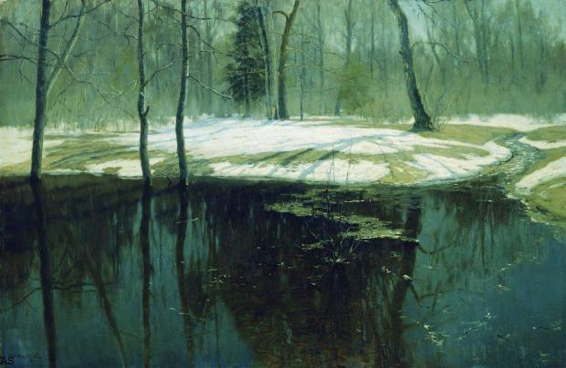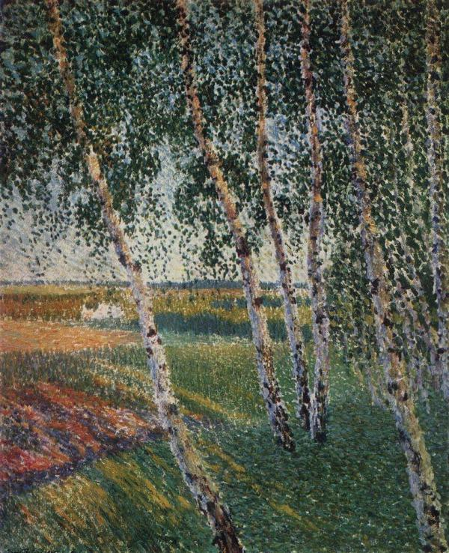
С.Ю.Жуковский «Весенняя вода» С.А. Виноградов «Весна идет»
